Стенд: <https://test-stand.gb.ru/seminar_stands/payform/index.html>

Техническое задание на разработку форму оплаты

Необходимо реализовать модальное окно оплаты товара. Пользователь должен попадать на данное модальное окно после того, как нажмет на кнопку “Оплатить” на карточке товара. Сама страница называется “Форма оплаты”. Также должна быть поддержка мобильной версии.

## Модальное окно оплаты товара

На форме оплаты товара содержатся следующие поля: поле ввода имени, номер карты, срок годности, CVC, чекбокс, кнопка оплаты

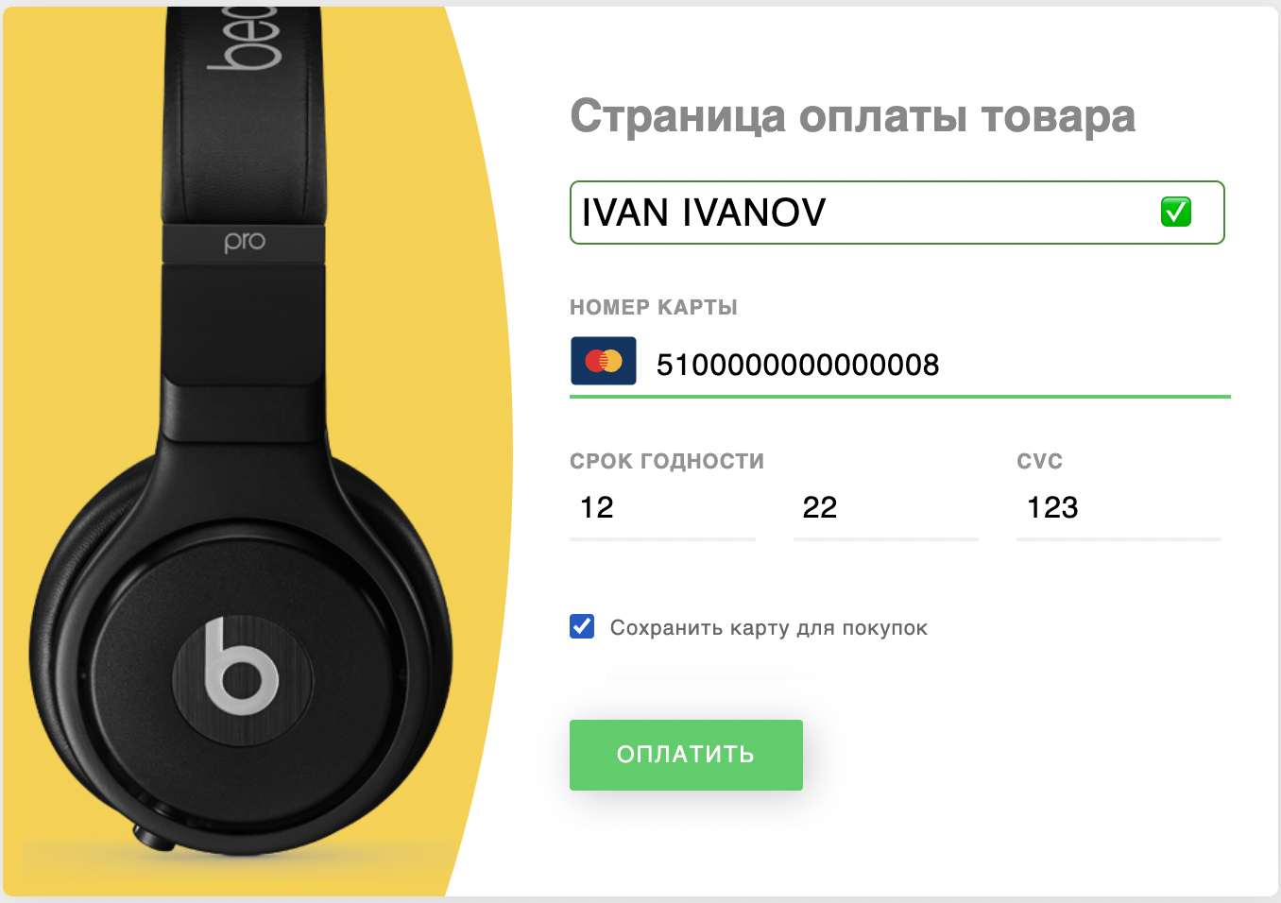

Модальное окно имеет размеры 800x900, а фон - розовый, а также тень.

### Поле ввода имени пользователя

Поле ввода имени содержит плейсхолдер “Ваше имя”. При вводе текста плейсхолдер скрывается. Если ничего не введено, то отображается крестик и поле подсвечивается красным.

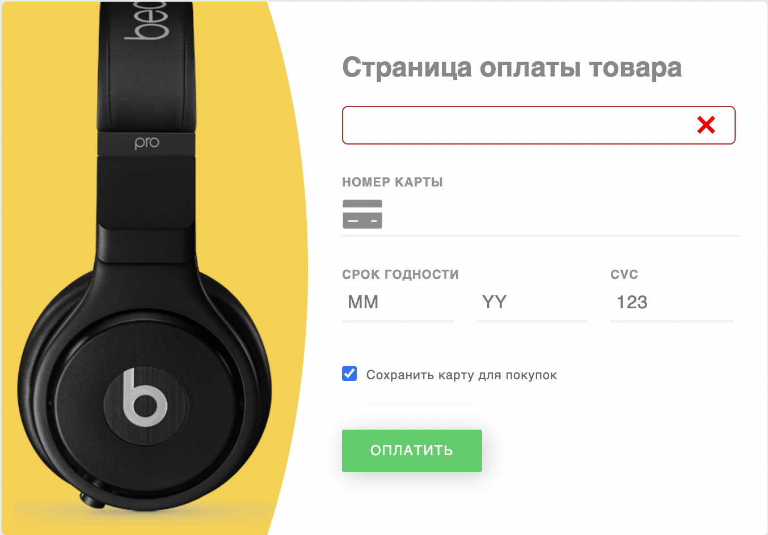

Как только пользователь введет имя, то поле подсвечивается зеленым и отображается зеленая галочка:

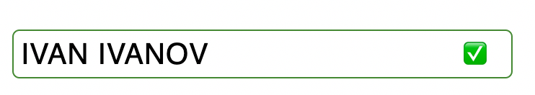

Если пользователь ничего не ввел и нажал кнопку оплатить, то отображается тултип:

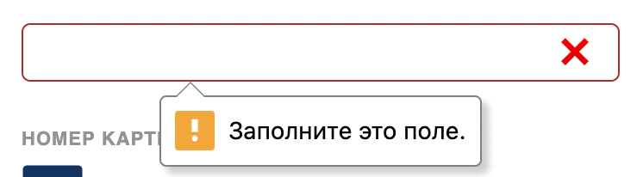

### Ограничения на ввод в поле:

* валидная длина от 3 до 40 символов
* принимаются только буквы, тире и пробелы
* допустим ввод только латиницей

### Определение типа карты

Допускаются следующие типы карт:

* VISA - первая цифра 4
* MASTERCARD - первая цифра 5
* AMERICAN_EXPRESS - первая цифра 3
* JCB - первая цифра 3
* UNIONPAY - первая цифра 6
* MAESTRO - первая цифра 3, 5 или 6

Соответствующая иконка карты показывается, если карта будет начинаться с определенных цифр, для:

* VISA: 4
* MASTERCARD: 5
* AMERICAN_EXPRESS: 34, 37
* DINERS_CLUB: 69
* DISCOVER: 60
* JCB: 3
* UNIONPAY: 62
* MAESTRO: 55

Ограничения для поля ввода карты:

* допустимая длина от 12 до 19 символов в зависимости от платежной системы карты
* на ввод доступны только цифры

Поле срок годности (число и дата) – являются обязательными полями.

Длина CVC одинаковая для всех карт и равна 3. Когда в поле стоит курсор, оно подсвечивается оранжевым цветом.

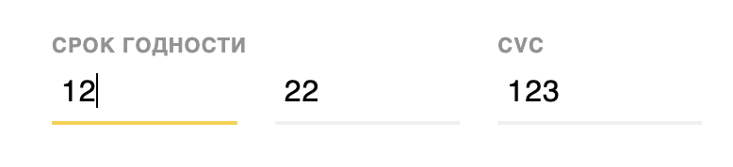

Ограничения для полей дат:

* допустимая длина 2 символа
* на ввод допускаются только цифры
* если месяц до 10, то перед его номером указывается 0
* в поле ввода месяца можно ввести значения от 01 до 12
* в поле ввода года можно ввести значения от текущего года до текущий год + 10 лет

Ограничения для поля cvc:

* допускается ввод только 3 символов
* все символы - только цифры
* допустимые значения - от 001 до 999

### Чекбокс сохранения карты для покупок

Чекбокс имеет два состояния:

* активен, тогда карта сохраняется для покупок
* неактивен, карта не сохраняется для покупок

### Кнопка оплаты

Когда все поля заполнены, то кнопка меняет свой цвет (серый) и свое состояние на активное и цвет становится зеленым. На кнопке отображается сумма для оплаты в формате NN рубля/рублей/рубль NN копеек/копейка. При наведении курсора на кнопку, кнопка увеличивается в размере.

